**Die tschechische Energie-Titanic meldet „Volle Kraft voraus!“**

[Tomáš Kalisz](https://denikreferendum.cz/author/2085), [Vít Kalisz](https://denikreferendum.cz/author/2084)

Originalfassung auf Tschechisch:

<https://denikreferendum.cz/clanek/32812-cesky-energeticky-titanik-hlasi-plnou-parou-vpred>

In einer umfassenden Analyse zeigen die Autoren, warum der Versuch, neue Atomblöcke zu bauen, ein Anachronismus ist, und erklären, warum die Zukunft der Energie in erneuerbaren Quellen liegt, auch wenn der Übergang zu ihnen noch Grenzen hat. Sie bieten einen möglichen Weg, wie die bestehenden Hindernisse überwunden werden könnten.

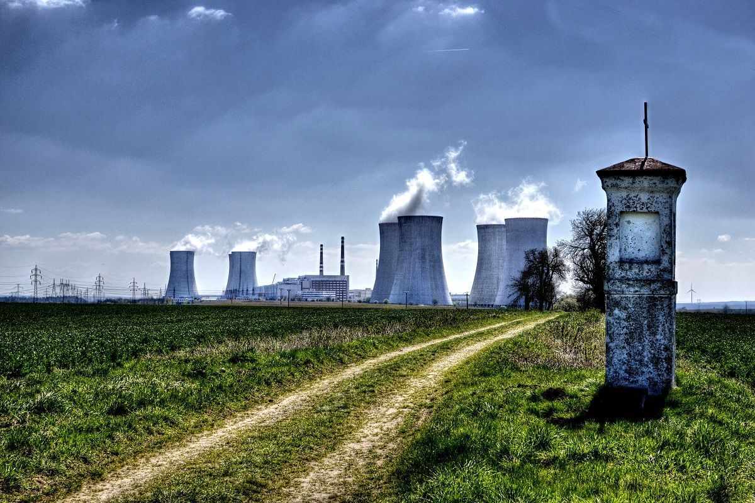

Das technische Konzept der Kraftwerke Dukovany und Temelín stammt aus den 1960er Jahren, für Dukovany II liegt kein anderes vor. Während seines Betriebs wurde Dukovany II somit zu einer einzigartigen technischen Kuriosität – mehr als ein Jahrhundert alte Technologie, die immer noch in Betrieb ist. Foto von Michal Kopecký, WmC

Der Mensch möchte von Natur aus etwas Gutes und Nützliches in der Welt hinterlassen. Staudämme an Flüssen zum Beispiel erwecken ganz selbstverständlich Respekt und Wertschätzung für ihre Größe, gleichzeitig ist ihre zuverlässige und fehlerfreie Funktion über die Lebenszeit eines Menschen hinaus allgemein bekannt.

In unseren Kernkraftwerken Dukovany und Temelín wird Energie genutzt und gezähmt, die stärker ist als die Gewalt der Überschwemmungen auf den größten Flüssen Europas. Wir vermuten unbewusst, dass die Technologie, die so etwas leisten könnte, einen der Höhepunkte des menschlichen Einfallsreichtums darstellen muss, und wir können kaum sichtbarere Beispiele für ein großes und zuverlässig funktionierendes menschliches Werk finden.

Dies mag der Grund dafür sein, dass ein großer Teil unserer Öffentlichkeit diese beiden Kernkraftwerke nach und nach „als ihre eigenen“ akzeptierte. Bisher weckt der geplante Bau des Kraftwerks Dukovany II recht positive Erwartungen.

Über Strom

Strom ist eine edle Energieform. Es kann direkt und mit geringem Verlust in viele andere nützliche Formen umgewandelt werden, sodass es für fast alles verwendet werden kann – von der Berechnung in Computern über den Antrieb von Maschinen bis hin zur Heizung oder Kühlung. Im Gegensatz dazu ist Wärme die einfachste Energieform. Jede andere Energie kann vollständig in sie umgewandelt werden, aber die Rückwandlung ist immer nur teilweise möglich.

Bisher hängt die Stromerzeugung hauptsächlich von der Umwandlung der Energie natürlicher Brennstoffe in Wärme ab. In Kesseln von Wärmekraftwerken verbrennen wir Kohle oder Erdgas, in Kernreaktoren spalten wir Uranatome und erzeugen heißen Dampf, der eine Turbine und einen daran angeschlossenen elektrischen Generator antreibt.

Dabei verlieren wir immer mindestens die Hälfte der im eingesetzten Brennstoff enthaltenen ursprünglichen Energie in Form von sogenannter Abwärme. Diese kann höchstens für Heizung und Warmwasser genutzt werden – um den Preis erheblicher Investitionen in lange Warmwasserleitungen und mit großen Verlusten auf dem Weg zum Verbraucher.

Ein Kernkraftwerk im 21. Jahrhundert

Unsere Republik setzt auf Kernenergie als Mittel zur Erfüllung [unserer internationalen Verpflichtungen](https://www.denik.cz/ekonomika/v-sobotu-cesko-pristoupi-k-parizske-klimaticke-dohode-jako-posledni-zeme-v-eu-20171103.html) zur Emissionsminderung. Darüber hinaus wird ohne weitere Begründung behauptet, dass das Projekt Dukovany II unsere Energiesicherheit gewährleisten, die Entwicklung unserer Industrie unterstützen und dazu beitragen wird, ihr technisches Niveau zu erhöhen.

Wir möchten hier zeigen, dass zumindest im letzten Punkt das Ergebnis genau umgekehrt sein kann. Das technische Konzept der Kraftwerke Dukovany und Temelín stammt aus den 1960er Jahren, für Dukovany II liegt kein anderes vor.

Das neue Kraftwerk soll um 2038 fertig sein und müsste mindestens sechzig Jahre in Betrieb sein, um sich zu amortisieren. Während dieser Zeit wird Dukovany II somit zu einer einzigartigen technischen Kuriosität – mehr als ein Jahrhundert alte Technologie, die immer noch in Betrieb ist.

Stellen wir uns nun einmal vor, wir hätten noch Fabriken in Betrieb, in denen eine Dampfmaschine mit Lederriemen einzelne Drehbänke oder Webstühle antreibt, wie es vor 140 Jahren üblich war. Und jetzt machen wir uns klar, dass eine ebenso bizarre Situation entstehen wird, wenn wir die Dukovany II bauen und sie lange genug betreiben, um sie zu amortisieren.

Man könnte argumentieren, dass etwas Altes nicht unbedingt schlecht sein muss. Das Konzept heutiger Kernkraftwerke ist jedoch technisch nicht großartig. Seine Unvollkommenheit lässt sich leicht an den folgenden wenigen Beispielen demonstrieren:

1. Der Wirkungsgrad eines Kernkraftwerks liegt noch auf dem Niveau von Dampflokomotiven.

Jeder aktuelle Temelin-Block speist rund 1000 MW elektrische Leistung ins Netz ein. Gleichzeitig entstehen 2000 MW Abwärme, die es zu entsorgen gilt. Ein kleiner Teil wird zum Heizen des nahe gelegenen Týn nad Vltavou verwendet, der Rest wird durch die Kühltürme des Kraftwerks [in die Luft geblasen](https://www.sujb.cz/fileadmin/sujb/docs/zpravy/narodni_zpravy/Priloha1.pdf).

Zwei Drittel des verbrauchten Kernbrennstoffs und zwei Drittel des erzeugten Abfalls fallen somit allein auf Abwärme an, die buchstäblich an die Fenster geht. Für das kommende Kraftwerk wird es nicht anders sein.

2. Es werden nur Promillebruchteile des abgebauten Erzes verwendet.

Aus 1000 Tonnen durchschnittlichem Uranerz gewinnen wir mit den heutigen Technologien ungefähr 100 Kilogramm [Kernbrennstoff](https://www.cez.cz/edee/content/file/static/encyklopedie/encyklopedie-energetiky/03/palivo_4.html), sogenanntes angereichertes Uran. Dieses Gemisch besteht aus fünf Kilogramm Uran 235 und fünfundneunzig Kilogramm des Isotops Uran 238, das in unseren Reaktoren mit [offenem Brennstoffkreislauf](https://cs.wikipedia.org/wiki/Jadern%C3%BD_palivov%C3%BD_cyklus) nicht verwendet wird.

Es ist erwähnenswert, dass die Urananreicherungstechnologie zum Zweck der Herstellung von Atomwaffen entwickelt wurde, wo Wirtschaftlichkeit keine Rolle spielte.

Im Temelín-Reaktor befinden sich jeweils [92 Tonnen Brennstoff](https://www.sujb.cz/fileadmin/sujb/docs/zpravy/narodni_zpravy/Priloha1.pdf), in etwa einem Tag werden 100 Kilogramm Brennstoffgemisch darin verbrennen. In der Praxis bedeutet dies, etwa einmal pro Betriebsjahr etwa 30 Tonnen hochradioaktives bestrahltes Brennstoffs aus dem Reaktor in das Kühlbecken zu überführen und dann die gleiche Menge an neuem Brennstoff in den Reaktor nachzufüllen.

Atommüll können wir in der Tschechischen Republik nicht verarbeiten und weiterverwenden. Bisher ist die Technologie zur Wiederaufbereitung von Kernbrennstoffen so unvollkommen und teuer, dass es sich nicht lohnt, sie für friedliche Zwecke einzusetzen.

So werden von tausend Tonnen durchschnittlichem Uranerz, das 0,1 % Uran enthält, nur weniger als fünf Kilogramm oder weniger als 0,005 Promille gespalten und für die Energieerzeugung verwendet, wobei praktisch das gesamte extrahierte Material unangenehmer Abfall wird. Bei einem Drittel der Effizienz der Wärme-Strom-Umwandlung wird nur ein Drittel des spaltbaren Urans in Strom „umgewandelt“, d.h. nur 1,7 kg von je tausend Tonnen abgebautem Erz.

3. Während des gesamten Betriebs besteht die Gefahr einer Kernschmelze des Reaktors.

Die Kosten für den Bau von Kernkraftwerken sind in den letzten Jahrzehnten aufgrund von Bemühungen zur Verbesserung ihrer Sicherheit um ein Vielfaches gestiegen. Alle verfügbaren Reaktoren arbeiten immer noch so, dass der Brennstoff möglichst lange, meist nach mehreren Jahren, ersetzt wird. Dieser reichert demzufolge Radionuklide an, die auch nach Abstellen des Reaktors ihre Zerfallswärme abgeben.

Jeder Unfall, der – ähnlich wie zuletzt in Fukushima – die Kühlung des Reaktors und alle Backup-Kühlsysteme für längere Zeit außer Kraft setzt, führt unweigerlich zu einer Brennstoffschmelze. Eine detaillierte Beschreibung dieser Gefahr für das Kernkraftwerk Dukovany wird durch die [Diplomarbeit von Jakub Veselý](https://www.vutbr.cz/www_base/zav_prace_soubor_verejne.php?file_id=148651) veranschaulicht, die er 2017 in Brünn an der Technischen Universität verteidigte – siehe Kapitel 5.1, erste zwei Absätze auf Seite 21.

Die Vorsitzende des Landesamtes für nukleare Sicherheit, Dana Drábová, räumt selbst ein, dass es [früher oder später wieder zu einem ähnlich großen nuklearen Unfall kommen wird.](https://ceskapozice.lidovky.cz/tema/dana-drabova-i-vazna-havarie-jaderne-elektrarny-se-da-zvladnout.A130513_221416_pozice_125742) Behörden wie ihr Amt bemühen sich daher darum, dass auch in diesem Fall die aus dem hitzegeschädigten Reaktor freigesetzte Radioaktivität nicht aus der Anlage entweicht.

Ein Kernkraftwerk ist daher eine wahrhaft ungewöhnliche Investition in Höhe von mehreren hundert Milliarden Dollar, da es während der gesamten Betriebszeit einer plötzlichen und vollständigen Zerstörung ausgesetzt ist. Daran sollten wir uns immer wieder erinnern.

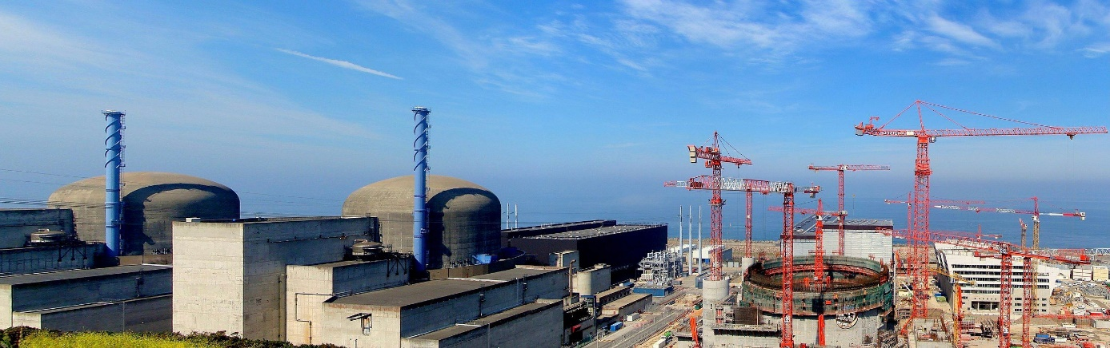

Eines der beiden im Bau befindlichen Kraftwerke in der Europäischen Union ist das französische Flamanville 3. Der Bau begann 2007, es sollte 2012 fertiggestellt werden und 3,3 Milliarden Euro kosten. Die neueste Preisschätzung stammt aus dem Juli 2020 und liegt bei 19,1 Milliarden Euro. Der Fertigstellungstermin ist nun auf Ende 2022 festgelegt. Foto: Schoell, WmC

Die Wirtschaftlichkeit fossiler Brennstoffe, Kernkraft und erneuerbarer Energien

Fossile Brennstoffe bilden nach wie vor das Rückgrat unserer Wirtschaft, und bis vor kurzem war Kohle wohl die billigste Stromquelle. Dies beginnt sich nun zu ändern, wahrscheinlich dank des Treibhausgas-Zertifikatsmechanismus. Wir beteiligen uns daran auf der Grundlage der von uns abgeschlossenen und ratifizierten internationalen Abkommen.

Bedenken wir aber, dass gesundheitliche Schäden durch Verbrennungsabgase durch keine solche Umlage belastet werden und dass diese Abgase in gleichem Maße auch durch die Verbrennung sogenannter Biokraftstoffe entstehen.

Das Argument, warum wir wirklich auf die Energiegewinnung durch Verbrennung von Kohlenstoffbrennstoffen verzichten sollten, sollte daher in erster Linie die Sorge um unsere eigene Gesundheit sein.

Atomkraft ist jedoch keine gute Alternative. Seine sinkende Rentabilität wird am besten durch den Gesetzentwurf über Maßnahmen zur Förderung der Energieerzeugung aus emissionsarmen Quellen belegt. Hier garantiert der Staat der ČEZ den Kaufpreis des Stroms aus dem neuen Kernreaktor. Wenn die Investition in Dukovany II nicht mit einem ökonomischen Verlust drohte, wäre keine staatliche Garantie für den Investor erforderlich.

Über erneuerbaren Energiequellen geht das Gerücht um, dass sie den Bedarf unserer Republik nicht decken können. Die Verfügbarkeit von elektrischer Energie aus ihnen lässt sich jedoch leicht berechnen. Geht man von einem derzeitigen Jahresverbrauch Tschechiens von 75 TWh aus, was etwa dem Fünffachen der Jahresproduktion von Temelín entspricht, dann würde die Jahresproduktion von etwa 500 Quadratkilometern Solarzellen mit mittlerer Stromausbeute ausreichen, um diesen zu decken.

Beachten wir, dass die [bebaute Fläche](https://www.czso.cz/documents/10180/20536468/13-534007a316.pdf/2483cd8c-4500-4a06-82d2-b138ef672ded?version=1.0) in unserer Republik über 1300 Quadratkilometer beträgt. Daher können erneuerbare Quellen den gesamten Stromverbrauch in der Tschechischen Republik decken, ohne die Landnutzung wesentlich zu beeinträchtigen.

Zudem wird Strom aus neuen Solaranlagen in den letzten zwei Jahren immer günstiger als Strom aus nicht erneuerbaren Quellen und ist damit auch ohne Subventionen wettbewerbsfähig. Vielleicht sind auch die kürzlich angekündigten [neuen Pläne von ČEZ](https://denikreferendum.cz/clanek/32722-cez-predstavil-vizi-pro-rok-2030-je-zelenejsi-nez-vlada-ale-i-tak-nabizi-malo) ein Ergebnis dieses Trends, obwohl ihre Motivation hauptsächlich in der Notwendigkeit besteht, die Ratings der Firma bei den Banken zu verbessern, und die Absicht, einen Teil der zur Verfügung stehenden Förderungen zu schnappen, sicherlich auch eine Rolle spielt.

Doch das letzte große Hindernis steht einer breiteren Nutzung erneuerbarer Energien zur Stromerzeugung noch im Wege. Dies ist die Nichtverfügbarkeit ausreichend billiger und effektiver Möglichkeiten für eine Langzeitstromspeicherung.

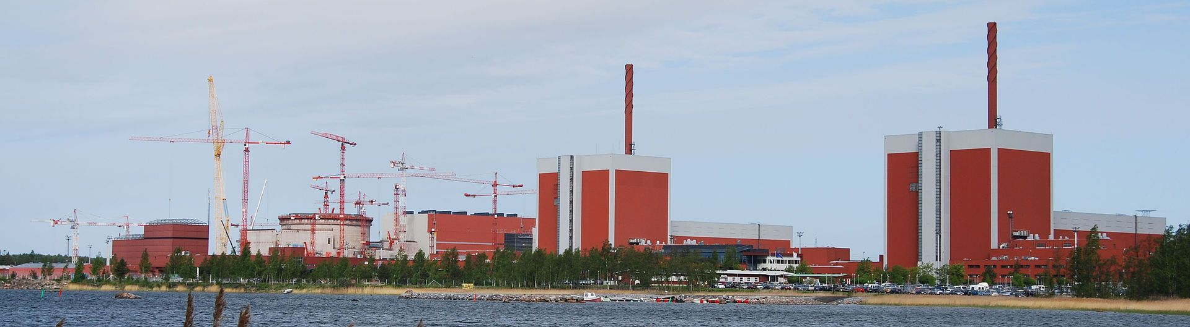

Das zweite im Bau befindliche Kernkraftwerk in der Europäischen Union ist der dritte Block des finnischen Unternehmens Olkiluota. Sein Bau wurde im Februar 2005 von der finnischen Regierung in Auftrag gegeben. Es sollte 2010 zu einem Festpreis von drei Milliarden Euro für den Hauptauftragnehmer, das französische Unternehmen Areva, in Betrieb genommen werden. Im August 2020 sollte die dritte Einheit von Olkiluota schätzungsweise im Jahr 2022 in Betrieb genommen werden, wobei die neueste Gesamtkostenschätzung bei elf Milliarden Euro lag. Finnland verklagt Areva auf Mehrkosten. Foto von Kaller, WmC

Ein genereller Übergang zu einer emissionslosen Wirtschaft klingt noch nicht realistisch

Lassen wir die technischen Mängel der aktuellen Kernkrafttechnologie für einen Moment beiseite und überdenken wir, ob wir fossile Brennstoffe vielleicht noch vollständig durch die bestehende Kernkrafttechnologie ersetzen können. Gleichzeitig müssen wir berücksichtigen, dass die heutige Wirtschaft den größten Teil der Energie direkt in Form von Brennstoffen verbraucht – Kohle und Gas zum Heizen, Diesel und Benzin für Autos, direkter Verbrauch in energieintensiven Betrieben der Schwerindustrie, und so weiter.

Der Gesamtverbrauch aller Energie, nicht nur des Stroms, für unsere Republik wird auf achtzehnhundert Petajoule (fünfhundert Terawattstunden) pro Jahr geschätzt. Ein Temelin-Block kann etwa 7,5 Terawattstunden pro Jahr produzieren, wir bräuchten also etwa sechsundsechzig davon, um unseren gesamten Energieverbrauch zu decken.

Nehmen wir an, unser Energieverbrauch bleibt auf dem heutigen Niveau. Um es bis 2050 mit der heutigen Nukleartechnologie vollständig abzudecken, sollten wir in den nächsten dreißig Jahren jedes Jahr zwei Temelín-Blöcke in Betrieb nehmen.

Sollte jeder davon 150 Milliarden Kronen kosten, wie der Vorschlag für den Bau von Dukovany II annimmt, müssten wir bis zum Jahr 2050 jedes Jahr 300 Milliarden CZK investieren. Realistischere Schätzungen der aktuellen Kosten für einen Block sprechen jedoch von das Doppelte, also dreihundert Milliarden.

Auch „nur“ 300 Milliarden Mehrausgaben pro Jahr sehen nicht nach etwas aus, das sich unser Staat leisten könnte.

Betrachtet man die erneuerbaren Energien durch die gleiche Linse, sieht die wirtschaftliche Bilanz des allgemeinen Übergangs zu einer emissionslosen Wirtschaft nicht ermutigender aus. Laut einer Studie der EnergyWatchGroup der Universität Lappeenranta aus dem Jahr 2019 soll eine solche Transformation in der Europäischen Union beispielsweise bis 2050 30 Milliarden Euro kosten. Für unsere Republik würde sich der jährliche Anteil der notwendigen Ausgaben auf ca. 650 Mrd. CZK belaufen.

Wir sehen die Zukunft in der günstigen Speicherung großer Strommengen

Ein genauerer Blick auf die letztgenannte Studie zeigt, dass die astronomischen Kosten der gesamten Umstellung auf erneuerbare Energien auf der Annahme beruhen, dass es notwendig ist, die Kapazität elektrischer Übertragungsnetze zu vervielfachen, Backup-Stromquellen, teure Batteriespeicher und Infrastruktur zur Speicherung und Transport von Wasserstoff aufzubauen. Vor allem umfassen dann die vorgesehenen Kosten viele weitere Jahre der Subventionierung der Stromerzeugung aus erneuerbaren Quellen – mit der Absicht, die Kosten ihrer Erzeugung aus neu gebauten Quellen im Vergleich zu heute um ein Vielfaches zu senken und damit endlich wirtschaftlich „kaputt zu machen“ auch die Wärmeerzeugung aus fossilen Brennstoffen.

Ein Verfahren zur günstigen Langzeitstromspeicherung könnte diese Probleme besser lösen. Stellen wir uns vor, ein Gerät kann dank seiner geringen Kosten und seines hohen Wirkungsgrads im Sommer den überschüssigen Solarstrom so billig für den Winter speichern, dass der Strompreis durch die Speicherung und Wiedergewinnung nicht mehr als um ein Drittel oder um die Hälfte steigt.

Solar- und Windkraftwerke werden trotz schwankendem Sonnenlicht und Wind plötzlich zu einer zuverlässigen Quelle. Gleichzeitig wird ihr Strom immer noch den Strom aus nicht erneuerbaren Quellen wie fossilen Brennstoffen oder Uran mit seinem Durchschnittspreis übertreffen. Alle bisherigen Stromquellen auf Basis nicht erneuerbarer Energieträger verlieren dann ihre Bedeutung.

Obwohl Strom immer noch nur einen Bruchteil des gesamten Energieverbrauchs ausmacht, könnte die vollständige Deckung seines Verbrauchs aus erneuerbaren Quellen der schwierigste Abschnitt auf dem Weg zur Erfüllung unserer internationalen Verpflichtungen, sauberer Luft und Verbesserung unserer Gesundheit sein. In der Tat, wenn erneuerbare Quellen wirtschaftlich in der Disziplin "Stromerzeugung" gewinnen, wird der weitere schrittweise Ersatz nicht erneuerbarer Quellen höchstwahrscheinlich spontan erfolgen.

Mit anderen Worten – wenn wir einen Weg finden, große Mengen Strom wirklich günstig zu speichern, werden keine zusätzlichen Subventionen und Subventionen benötigt, um die Wirtschaft auf erneuerbare Energiequellen umzustellen. Der Wandel wird spontan geschehen, ähnlich wie einst Dampfmaschinen in Fabriken durch Elektrizität ersetzt wurden.

Wenn aber die günstige Speicherung großer Strommengen technisch möglich ist, warum nutzen wir dann nicht schon lange einige Terawattstunden-Stromspeicher, zum Beispiel anstelle heutiger [Pumpspeicherkraftwerke](https://de.wikipedia.org/wiki/Pumpspeicherkraftwerk)? Die Erklärung ist einfach. Es gab bisher keine wirkliche Nachfrage nach einer billigen Methode zur Speicherung von Terawattstunden Strom, weil sie niemand brauchte.

Strom aus nicht erneuerbaren Quellen war jederzeit verfügbar und es gab keine günstigere Quelle. Diese Situation hat sich erst in den letzten zwei Jahren grundlegend geändert, und die Gesellschaft – einschließlich der Industrie und der Politik – hat es noch nicht geschafft, auf die veränderten Bedingungen zu reagieren.

Effizienz: Lob der Elektrochemie

Bevor wir mit dem Forschen und Erfinden beginnen, ist es in der Regel sinnvoll zu prüfen, ob eine geeignete Technologie vielleicht schon unbekannt ist. Die hohe Effizienz von Batterien bei der Speicherung und Rückgewinnung von Strom liegt darin begründet, dass beide Umwandlungen – elektrische Energie in chemische Energie und wieder zurück – direkt erfolgen. Sie beinhalten also keine chemische Umwandlung, die „nur“ Wärme erzeugt, und das ist ein Riesenvorteil.

Erinnern wir uns daran, dass nur ein Teil der Wärme in Strom umgewandelt werden kann. Aber auch die direkte elektrochemische Umwandlung ist mit einem Wirkungsgrad nahe hundert Prozent möglich.

Batterien, wie wir sie kennen, eignen sich jedoch trotz ihrer hohen Effizienz nicht als billige Stromspeicher. Denn sie brauchen viel teures Materials, um wenig Strom zu speichern.

Volumetrische Energiedichte: Lob der Kraftstoffe

Neben einem hohen Wirkungsgrad ist der zweite entscheidende Faktor für die günstige Speicherung großer Energiemengen, wie viel Energie wir in einer Volumeneinheit des Arbeitsmediums speichern können, beispielsweise Wasser in einem Pumpspeicherwerk. Die Gesamtinvestitionskosten hängen nämlich von der Größe der betrachteten Anlage und der Menge des benötigten Materials ab.

Gerade wegen ihrer geringen Energiedichte sind Batterien oder Pumpspeicherkraftwerke für die Speicherung von Terawattstunden Strom ungeeignet. Sie wären zu groß und daher lächerlich teuer. Gleiches gilt für die [Energiespeicherung durch Luftverflüssigung](https://highviewpower.com/news_announcement/highview-power-developing-2-gwh-of-liquid-air-long-duration-energy-storage-projects-in-spain/).

Ideal wäre es, den [hohen Wirkungsgrad der direkten elektrochemischen Energieumwandlung mit der hohen Energiedichte von Kraftstoffen zu kombinieren](https://orgpad.com/s/PSheFClH7tM). Wasserstoff ist bisher der einzige Brennstoff, der direkt in Strom umgewandelt werden kann und durch Elektrolyse auch direkt verfügbar ist. Ein Liter flüssiges Wasserstoffs entspricht ungefähr zwei kWh Strom, was im Vergleich zu Batterien eine sehr respektable volumetrische Energiedichte darstellt.

Es gibt aber einen Haken. Mit einem Siedepunkt von -253°C lässt sich flüssiger Wasserstoff nicht ohne Weiteres speichern.

Behälter mit einer ausreichend guten Wärmedämmung, die bei normaler Umgebungstemperatur ohne große Verluste wochen- oder monatelang hält, sind teuer. Andere Möglichkeiten, Wasserstoff zu speichern, wie komprimiertes Gas oder chemische Verbindungen, machen es noch teurer, Strom in Wasserstoff zu speichern.

Zwei vergessene Technologien können zur Grundlage der Lösung werden

Die derzeitigen grandiosen Pläne der Europäischen Union, im Rahmen des [Grünen Deals](https://en.wikipedia.org/wiki/European_Green_Deal#Clean_Energy) stark in die [Wasserstoffwirtschaft](https://en.wikipedia.org/wiki/Hydrogen_economy#Examples_and_pilot_programs) zu investieren, könnten sich aufgrund der geringen volumetrischen Energiedichte und der schwierigen Speicherung von Wasserstoff letztendlich als Sackgasse erweisen. Glücklicherweise finden sich jedoch in der Fachliteratur bisher vernachlässigte Lösungen, die technisch und wirtschaftlich erfolgversprechender sind und schneller und kostengünstiger in die Praxis umgesetzt werden könnten.

Ein Beispiel sei die Wirtschaft, die anstelle von Wasserstoff das [Alkalimetall Natrium](https://orgpad.com/s/5BfLP-cxj-7) als Medium zur günstigen Stromspeicherung nutzt. Es ist auf der Erde reichlich vorhanden, wir kennen es zum Beispiel als Bestandteil von Speisesalz, und seine industrielle Herstellung durch Elektrolyse von geschmolzenem Natriumhydroxid wurde bereits vor hundert Jahren durchgeführt.

Die technische Herausforderung von heute bestünde darin, diesen sogenannten [Castner-Prozess](https://worldwide.espacenet.com/publicationDetails/originalDocument?CC=US&NR=452030A&KC=A&FT=D&ND=3&date=18910512&DB=&locale=en_EP) zu erneuern und als Methode zur großtechnischen Stromspeicherung einzusetzen. Gleichzeitig wäre es notwendig, als industrielle Stromquelle eine Brennstoffzelle gemäß dem [US-Patent 3,730,776](https://worldwide.espacenet.com/publicationDetails/originalDocument?CC=US&NR=3730776A&KC=A&FT=D&ND=3&date=19730501&DB=EPODOC&locale=en_EP) in die Praxis umzusetzen, die in der Lage ist, Natrium wieder in Natriumhydroxid umzuwandeln. Fähige Ingenieure, die mit ausreichenden Ressourcen ausgestattet sind, könnten diese beiden Aufgaben jedoch innerhalb weniger Jahre lösen.

Technische Innovation für die Energiewirtschaft des 21. Jahrhunderts muss also nicht darin bestehen, irgendein gigantisches Problem vom Typ der kontrollierten Kernfusion zu lösen. Umgekehrt. Wir sollten uns gut umsehen und versuchen vor allem das, worüber wir schon verfügen, neu zu nutzen.

Damit meinen wir aber sicher nicht die beschleunigte Bekanntgabe einer Ausschreibung für den Lieferanten von Dukovany II, den Bau großer Gaskraftwerke oder den Aufbau eines europaweiten Netzes zur Verteilung von Wasserstoff. Solche Pläne der Investitionen in teure und technisch unbefriedigende Technologien erinnern eher an Vorbereitungen für den nächsten Auslauf der Titanic.

Suchen wir nach einer innovativeren, schnelleren und damit günstigeren Lösung. Beginnen wir jetzt mit [kleinen, praktischen Schritten](https://orgpad.com/s/KQVTiDnz-rh) mit größtmöglichem Nutzen-Kosten-Verhältnis.

Wir schlagen vor, uns in erster Linie auf die billige Speicherung großer Strommengen zu konzentrieren, was wir als die größte Schwäche der heutigen Energiewirtschaft ansehen. Ein Beispiel für diesen Ansatz könnte die Einführung von Natrium als elektrochemisches Arbeitsmedium durch die neue Nutzung zweier in Vergessenheit geratener Technologien sein.

Wir sind davon überzeugt, dass ähnliche innovative Ansätze den derzeit unbefriedigenden Zustand des Energiesektors technisch und wirtschaftlich überwinden und eine spontane Umstellung der Wirtschaft auf erneuerbare Energien ohne zusätzliche Subventionen ermöglichen können.